**Рекомендации родителям по лексической теме: «Домашние птицы»**

**Дети должны знать:**

* понятие “домашние птицы”
* как называется помещение, где живут домашние птицы;
* чем эти птицы питаются;
* названия частей тела, чем оно покрыто - перьями, (различать по внешнему виду разных домашних птиц, их повадки);
* о пользе домашних птиц для человека;
* прочитать сказку «Курочка Ряба» и побеседовать по ней.

**Задание “Кто это?”**

Покажите изображения домашних птиц ребенку и скажите: “Здесь нарисованы домашние птицы: петух, курица, цыпленок (цыплята) (см. цветную картинку)

Расскажите, как называют “родителей” птенцов:

* у цыпленка мама – курица, папа – петух;

**Вопросы:**

- Покажи, где петух, курица, цыпленок;

- Покажи в том порядке, как я скажу:

* цыпленок, петух, курица;
* петух, цыпленок, курица и т.д.

**Задание “Какую пользу приносят домашние птицы?”**

Расскажите, почему птиц называют домашними, и какую пользу они приносят человеку.

**Задание “Кто как голос подает?”**

Расскажите и дайте послушать ребенку, кто как голос подает:

* Петух – “ку-ка-ре-ку” - кукарекает.
* Курица –“ко-ко-ко” - кудахчет.
* Цыпленок – «пи-пи-пи» - пищит.

**Вопросы:**

- Скажи, кто кудахчет? Кто пищит? Кто кукарекает?

**Задание “Части тела домашних птиц”.**

Покажите ребенку домашних птиц и опишите их.

Например:

* “Вот петух. У него есть голова, клюв, шея, туловище, крылья, ноги. Тело покрыто перьями. На голове красный гребешок и бородка.”

- Покажи, где у петушка крылья, хвост, лапы, клюв и т.д.

Такая работа проводится с изображениями всех птиц.

**Задание: «Назови ласково»**

Хвост –

Глаза-

Клюв –

Перо-

Бородка –

Крылья -

**Задание: «Какой? Какая?»**

Петушок (какой?) –красивый, разноцветный

Курочка (какая?) – пестрая, добрая

Цыпленок (какой?) – маленький, желтый, пушистый

Раскрась петушка:

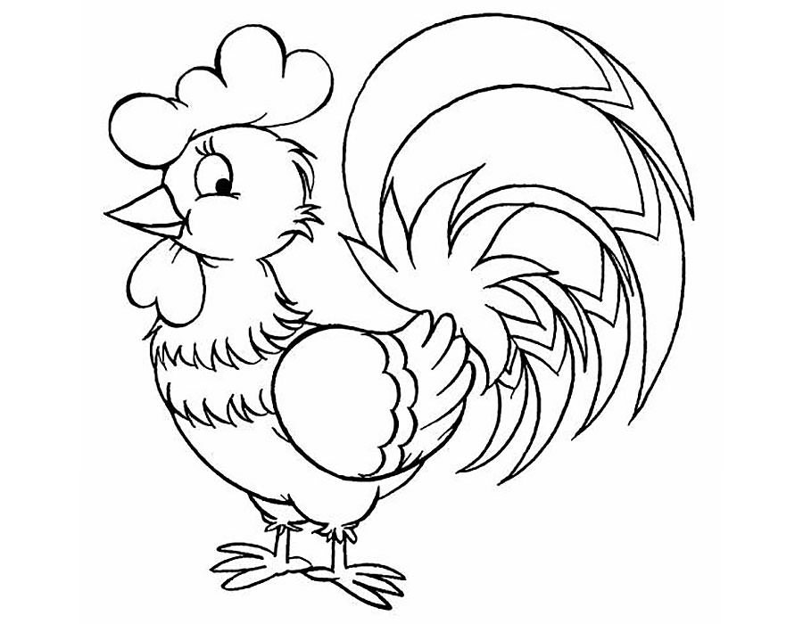

**Выучить стихотворение:**

Петя, Петя, петушок,

Борода и гребешок.

Что ты рано встаешь?

Детям спать не даешь?